Лабораторная работа № 3

**Синтезирование апертуры антенны**

Вариант № 4

Цель работы – изучение физических основ синтезирования диаграммы направленности антенны и метода построения радиолокационных изображений с использованием алгоритма миграции дальности.

З**адание №1.** Сформировать нормированную ДН линейной антенной решетки, состоящей из M (см. варианты в конце лабораторной работы) излучателей, расположенных с шагом *d* двумя способами: по соотношению (7) и по соотношению (8). Затем сформировать смещенную нормированную ДН линейной антенной решетки, полученной в прошлом задании, на угол theta_s = <№ варианта> (градусов) с амплитудой cos (theta) двумя способами: по соотношению (9) и по соотношению (10).

Отобразить, полученные результаты на одном графике с помощью файлов из раздаточного материала

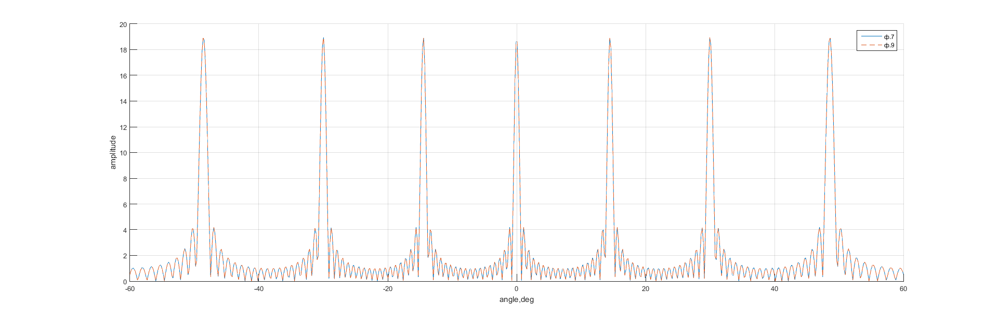

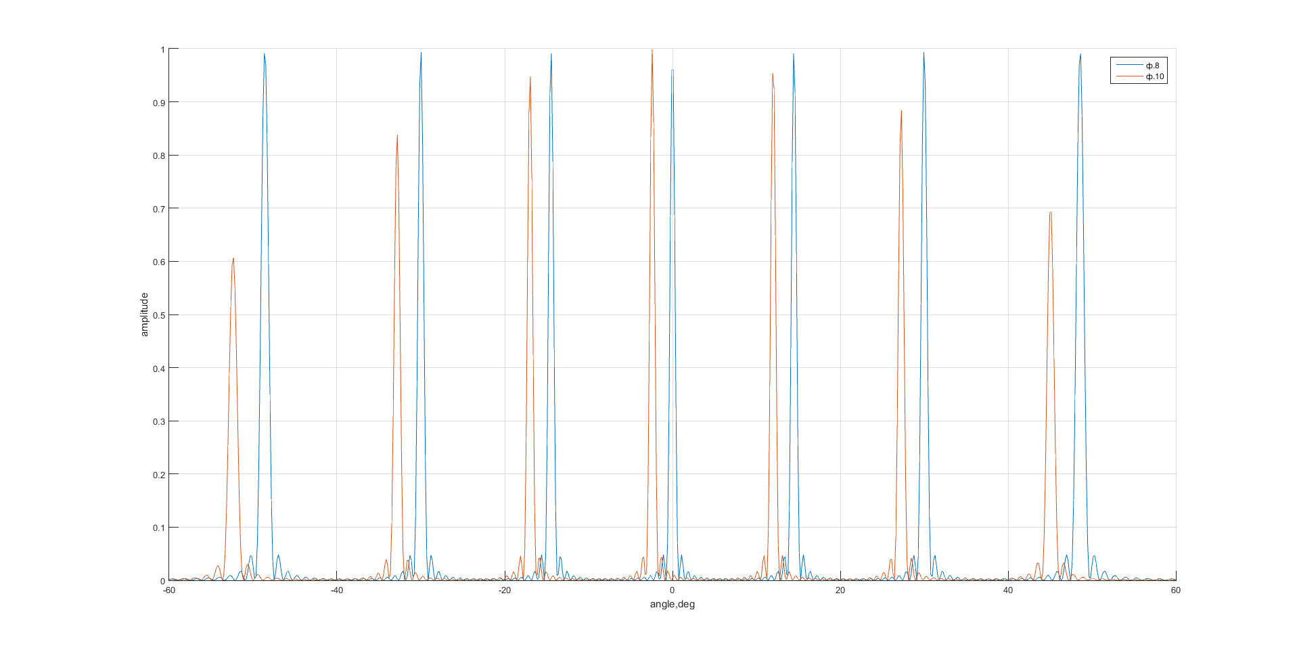

**Задание №2** Сформировать ДН РСА линейной антенной решетки, полученной в прошлом задании, для <№ варианта> целей, смещенных на 𝜃 = 3 ∙ < № цели > градуса соответственно, по соотношению (14).

Отобразить, полученные результаты на одном графике с помощью файлов из раздаточного материала

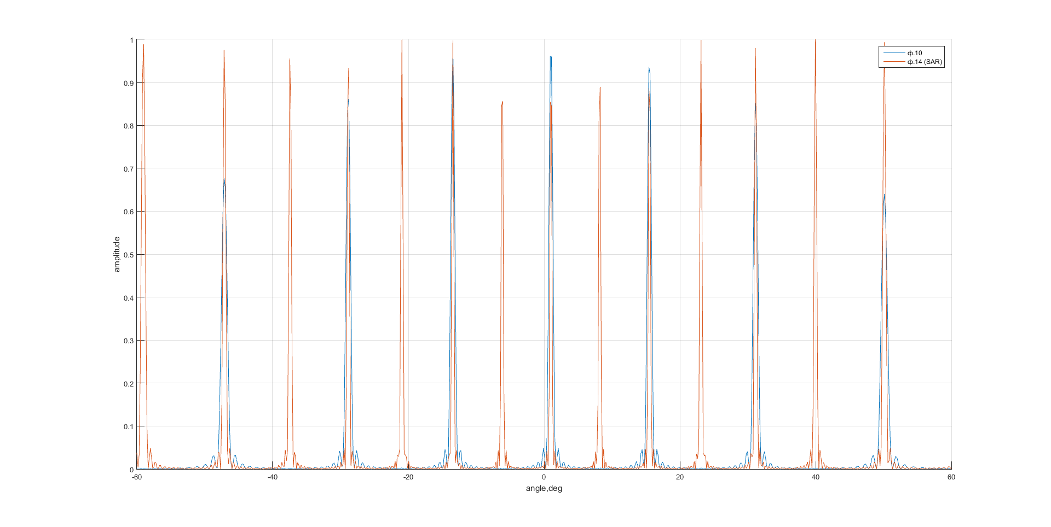

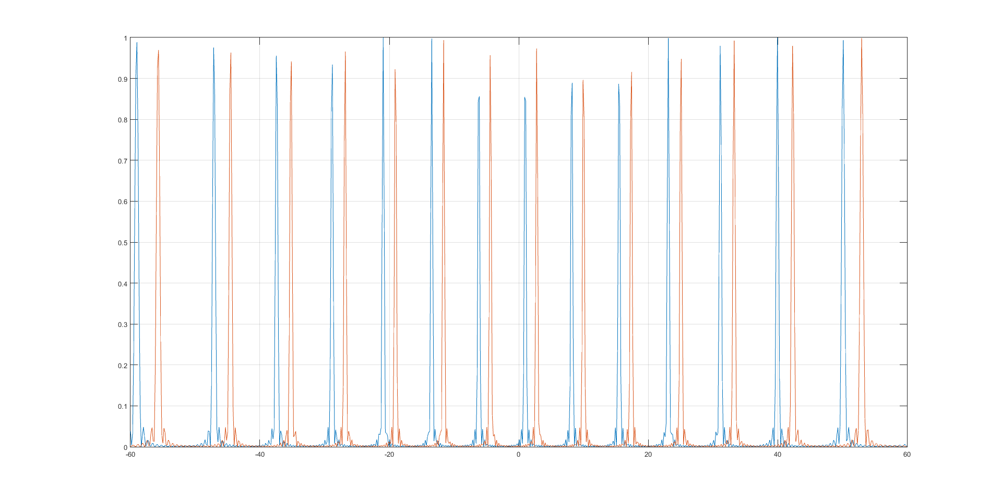

**Задание №3.** Реализовать обработку отраженного сигнала по аналогии с примером и следующим данным: число целей = <N варианта>, мощность отражения от цели распределена по равномерному закону с параметрами (0,100), координаты целей (x,y) равномерно распределены в пределах зоны –100 < x,y< +100.

Смоделируем ситуацию, представленную на рис. 10. В таблице 1 представлены исходные данные для моделирования.

|  |  |  |  |
| --- | --- | --- | --- |
| Обозначение | Переменная | Описание | Значение |
| Δx | delta_x | Пространственный шаг между импульсами | 0,6 м |
| Tp | Tp | Длительность зондирующего импульса | 0,4 мкс |
| Wr | Wr | Продольная ширина исследуемой области | 575,3 м |
| Wa | Wa | Азимутальная ширина исследуемой области | 442,9 м |
| fc | Fc | Центральная несущая частота ЛЧМ зондирующего импульса | 242,4 МГц |
| α | alpha | Скорость нарастания частоты | 33,375 МГц/с |
| B | BW | Полоса сигнала | 133,5 МГц |
| Fs | Fs | Частота дискретизации сигнала | 2560 МГц |
| ρr | Dr | Разрешающая способность по дальности | 1 м |
| ρa | Da | Разрешающая способность по азимутальной координате (про-дольной координате) | 1 м |
| Kr | Kr | Коэффициент расширения главного лепестка антенны по даль-ности | 0,89 |
| Ka | Ka | Коэффициент расширения главного лепестка антенны по азиму-тальной координате | 0,89 |
| Rs | R_scene | Дальность до центра исследуемого изображения | 1000 м |
| ϕac | Phi_ac | Угол наклона антенны | 90о |
| θac | Theta_ac | Угол скоса луча антенны | 90о |
| L | L | Длина синтезируемой апертуры | 760,8 м |
| Δθ | dTheta | Интервал когерентного накопления | 41,6о |
| Ns | N_points | Количество моделируемых блестящих точек | 3 |
|  | point_coord | Координаты моделируемых блестящих точек | (0,0,0) м  (200,0,0) м  (0,-100,0) м |

Траектории моделируемых блестящих точек (Ох – продольная координата, Оу – азимутальная координата)

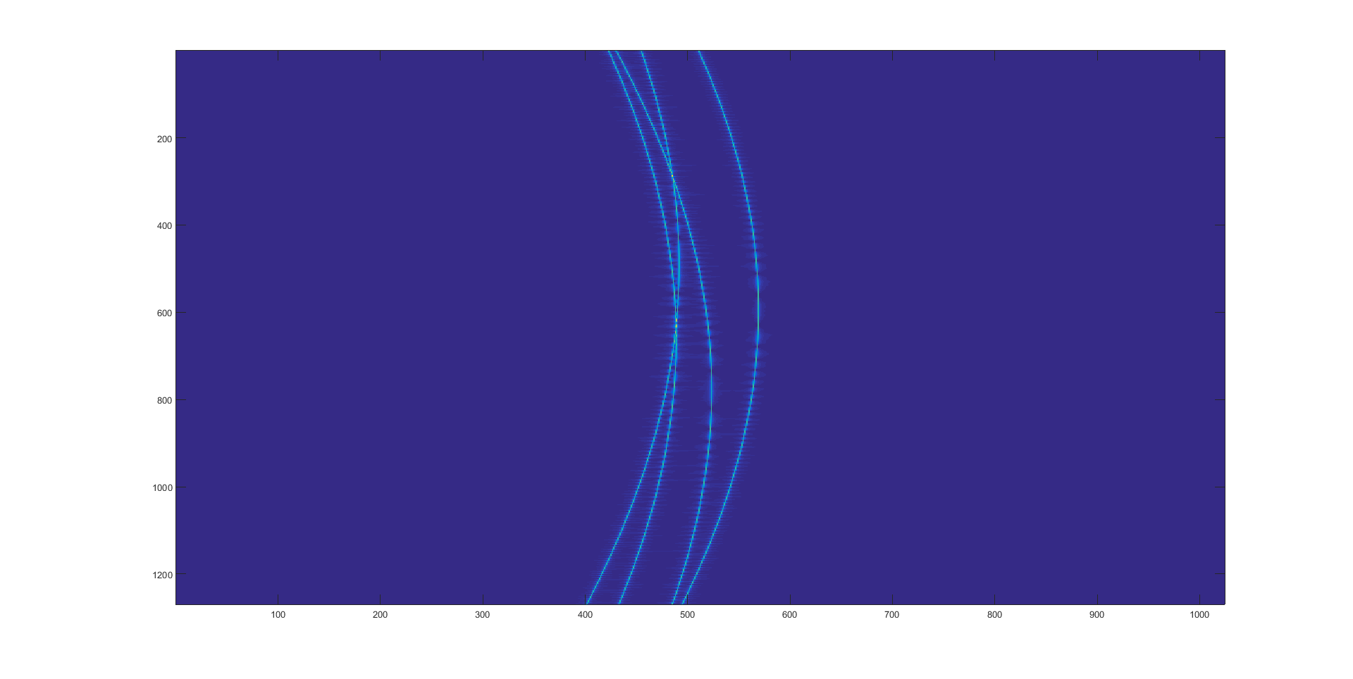

Траектории моделируемых блестящих точек после азимутального сжатия сигнала (Ох – продольная координата, Оу – азимутальная координата)

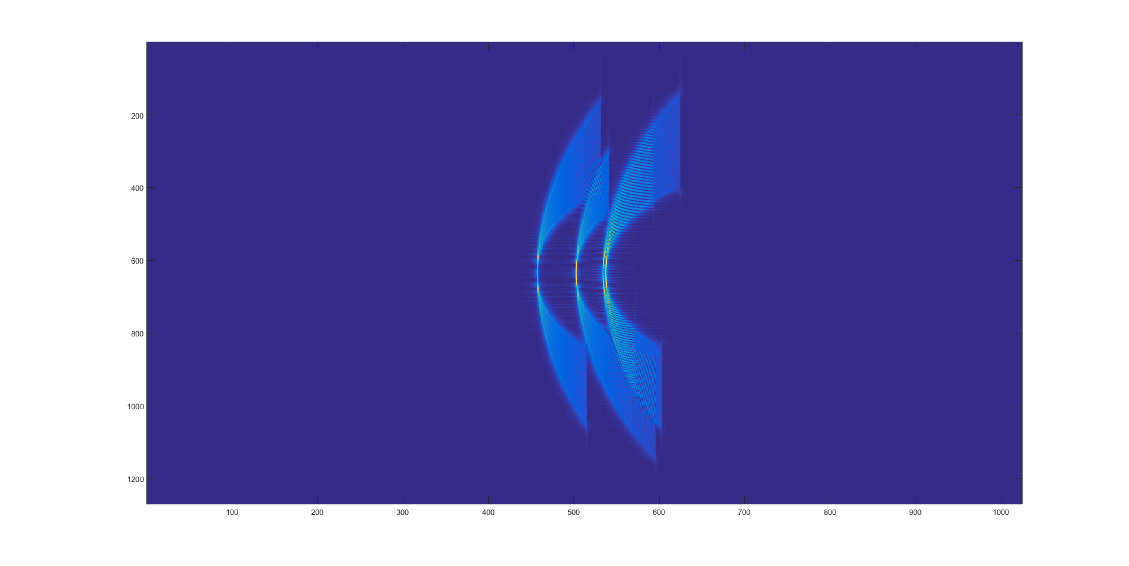

Траектории моделируемых блестящих точек после согласованной фильтрации сигнала (Ох – продольная координата, Оу – азимутальная координата)

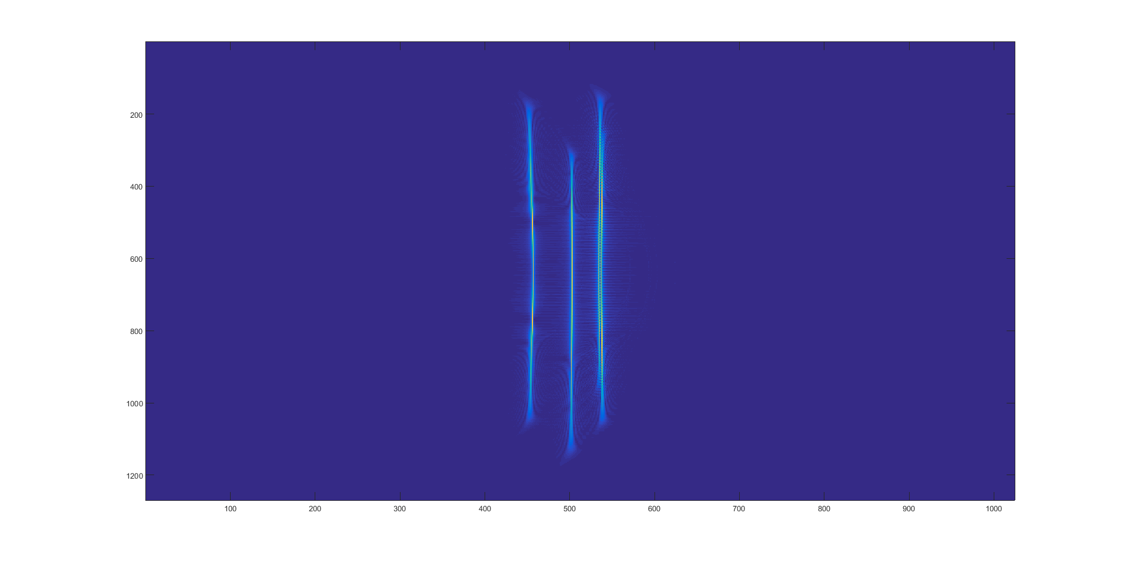

Моделируемые блестящие точки (Ох – продольная координата, Оу – азимутальная координата)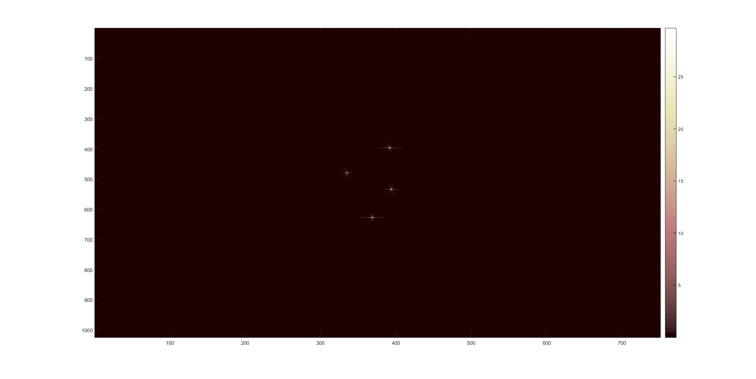

Выводы:

В результате работы я изучил физические основы синтезирования диаграммы направленности антенны и метода построения радиолокационных изображений с использованием алгоритма миграции дальности.

Выполнил задание № 1 и предоставил решение в данном отчете.